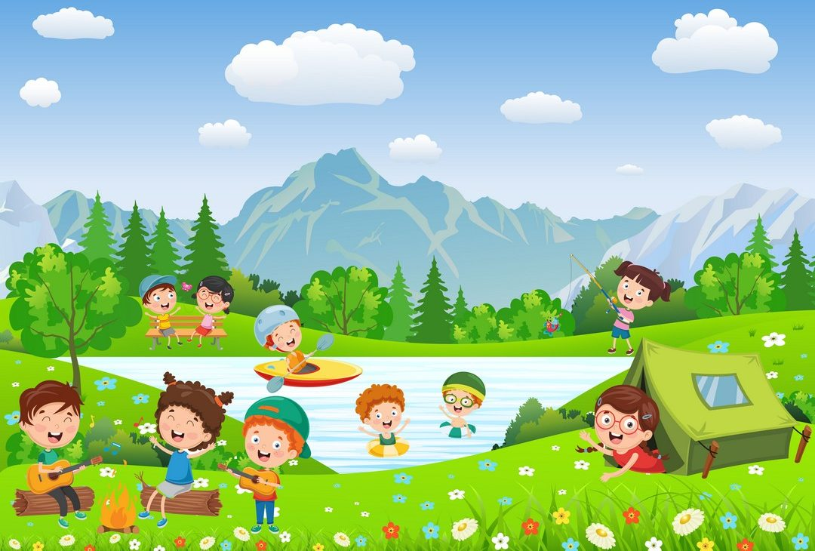
Delfinki
26.06.2020
- Bezpieczne wakacje

Witamy!

- Zaczniemy jak co dzień od porannej rozgrzewki w formie zabawy naśladowczej „Pomagator” https://www.youtube.com/watch?v=UoKbbc7V7mw&feature=youtu.be

- Przyszło lato- posłuchaj piosenki i postaraj się zapamiętać miejsca dokąd wyjadą dzieci w wakacje
https://www.youtube.com/watch?v=Ls4y1_s5czI
- Potrafisz pokazać na mapie Polski te miejsca? Spróbuj wskazać góry, morze i Mazury.

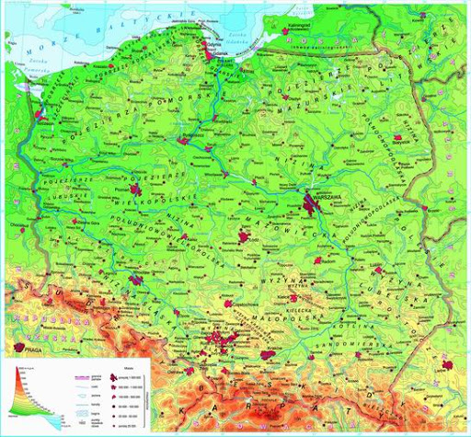
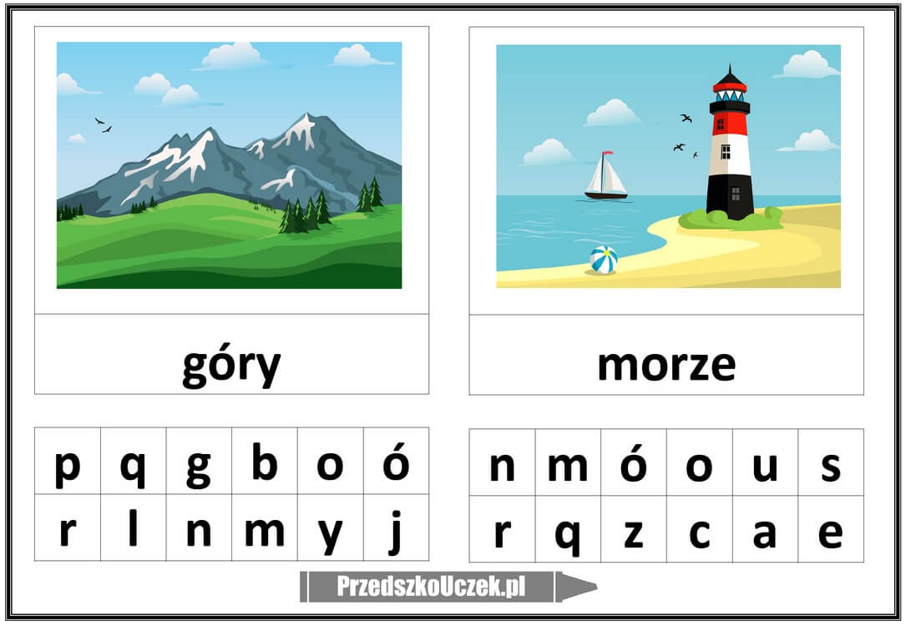
- Popatrz na ilustracje wyżej. Potrafisz przeczytać wyrazy? Spróbuj. Teraz ułóż z liter te wyrazy
- Zatrzymajmy się chwilę w górach. Pamiętasz film o bezpiecznych wędrówkach po nich? Zobacz go jeszcze raz dla przypomnienia:
https://www.youtube.com/watch?v=wS4SRvkvLio
Przypomnij rodzicom jak należy się przygotować do wędrówek po górach.
- Morze jest piękne, ale i tu musisz pamiętać o bezpieczeństwie. Dla przypomnienia:
https://www.youtube.com/watch?v=cn5pS8xXXFU
- Teraz troszeczkę ćwiczeń ruchowych :
Rodzicu , wygospodaruj troszeczkę miejsca w pokoju, przygotuj niewielką piłkę oraz
dwa do trzech metrów sznurka .
Dziecko :

- staje na jednej nodze na około dziesięć – piętnaście sekund – następnie zmiana nóg
- z rozłożonymi rękami , stopa za stopą, przechodzi po ułożonym w linii prostej sznurku
- dziecko i rodzic, rzucają oburącz do siebie piłką z niewielkiej odległości
- biega po pokoju wkoło , na klaśnięcie rodzica zmienia kierunek
- skacze na jednej nodze do przodu i tyłu, raz na prawej raz na lewej
- Posłuchaj wiersza Barbary Kosmowskiej pt. Podjudzajka .

Zawsze jadę na wakacje w towarzystwie podjudzajki.

To istotka bardzo sprytna, pewnie rodem z jakiejś bajki.

I ma ulubione zdanie, gdy na pomysł wpadam zły,

Mówi: – Zrób to, zrób kochanie. I nie słuchaj swojej mamy!

Podjudzajka mnie podjudza, zakłócając letnie sny.

Wykąp się na dzikiej plaży, może się nieszczęście zdarzy?

Będzie potem płacz i łzy! Rozpal dziś ognisko w lesie,

To się szybko wieść rozniesie, kto z ostrzeżeń ważnych kpi!

Schowaj się przed mamą w sklepie, niech cię szuka i oblepi plakatami wszystkie drzwi! Wymknij się po cichu z domu, Nie mów o tym nic nikomu.

Zgub się w tym okropnym mieście, będzie działo się nareszcie, będzie świetnie, mówię ci! A ja śnię, że tak się dzieje, że drżę cała i truchleję,

I gdy budzę się nad ranem, pytam moją biedną mamę,

Czy niegrzeczna byłam znów? Czy uciekłam, zaginęłam, gdzieś przepadłam i zniknęłam w gąszczu moich strasznych snów?

Nic z tych rzeczy! – mówi mama. – To nie wakacyjny dramat, tylko podjudzajki gra. Kto rodziców zawsze słucha, nie chochlika i kłamczucha, ten wakacje piękne ma!

- Teraz odpowiadamy na pytania do wiersza .
- Kim była podjudzajka ?
- Do czego podjudzajka namawiała bohaterkę wiersza ?
- Dlaczego nie warto słuchać podjudzajki ?
- Kogo trzeba zawsze słuchać ?

- Zapamiętałeś na pewno wszystkie wakacyjne rady. Teraz karty pracy. Powodzenia!

- http://pisupisu.pl/przedszkole/sylaby-dla-najmlodszych Układanie wyrazów z sylab

Połącz w pary:

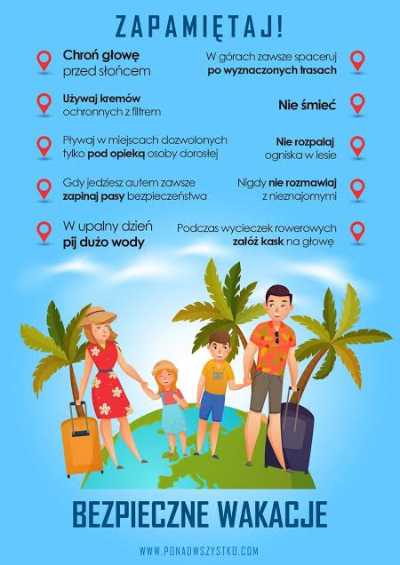

Do zobaczenia
p.Beata i p.Iwona

